Муниципальное бюджетное учреждение дополнительного образования
«Центр творческого развития»

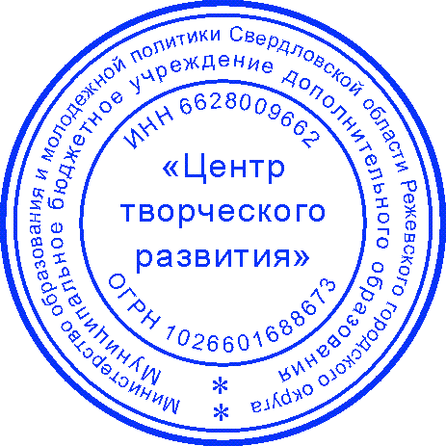

ПРИНЯТО УТВЕРЖДАЮ

Решением Педагогического совета Заместитель директора МБУ ДО ЦТР
МБУ ДО ЦТР ____________А.В. Богатова
Протокол № 2 Приказ № 152
от 02 сентября 2024 г. от 02 сентября 2024 г.

Дополнительная
общеобразовательная общеразвивающая программа
художественной направленности
«Волшебная пластика»

Вид программы: модифицированная
Уровень программы: базовый
Целевая группа: от 7 до 16 лет
Срок реализации: 3 года (1 год обучения - 72 часа,
2 год обучения – 144 часа,
3 год – 216часов)

Составитель:
Подковыркина Алёна Николаевна
Педагог дополнительного образования

г. Реж

Введение

Лепка – это создание различных скульптур из всевозможных пластичных, подходящих для этой цели, материалов.
Искусство придания формы пластическому материалу считается необыкновенно живым и, что важно, осязаемым. Лепка по праву занимает место одного из самых эмоциональных видов изобразительной деятельности.
Лепка с раннего детства знакома каждому, ведь ее безграничный потенциал для ребенка незаменим. При помощи лепки ребенок способен: разнообразить свой сенсорный опыт, получая представление о материале, его структуре, пластичности, форме и цвете; создавать объемные поделки; развивать мелкую моторику и координировать одновременно работу обеих рук; получать эстетическое воспитание.
Это еще и крайне полезное для здоровья занятие – лепка успокаивает, учит концентрироваться, сосредотачиваться.
Это тот случай, когда важен не только процесс, но и результат. Ребенку интересно наблюдать, как бесформенный комок приобретает очертания знакомого предмета.
Дополнительная общеобразовательная общеразвивающая программа «Волшебная пластика» даёт обучающимся, возможность овладеть приёмами работы с пластилином, глиной, соленым тестом, техникой декоративного оформления, приёмами стилизации, окунуться в удивительный мир бумагопластики.

Пояснительная записка

Дополнительная общеобразовательная общеразвивающая программа «Волшебная пластика» составлена с учетом действующей нормативно-правовой базы:
1. Приказ Министерства образования и молодежной политики Свердловской области от 29.06.2023 № 785-Д «Об утверждении Требований к условиям и порядку оказания государственной услуги в социальной сфере «Реализация дополнительных общеразвивающих программ» в соответствии с социальным сертификатом
2.Приказ Министерства образования и молодежной политики Свердловской области от 25.08.2023 №963-Д «О внесении изменений в приказ Министерства образования и молодежной политики Свердловской области от 29.06.2023 №785-Д «Реализация дополнительных общеразвивающих программ» в соответствии с социальным сертификатом
3.Федеральный Закон от 29.12.2012 г. №273-ФЗ «Об образовании в Российской Федерации»;
4. Федеральный закон РФ от 24.07.1998 №124-ФЗ «Об основных гарантиях прав ребенка в Российской Федерации» (в редакции 2013 г.);
5.Стратегия развития воспитания в РФ на период до 2025 года (распоряжение Правительства РФ от 29 мая 2015 г. №996-р);
6. Концепция развития дополнительного образования детей до 2030 года, утвержденная Распоряжением Правительства РФ от 31.03.2022 г. № 678-р;
7. Постановление Главного государственного санитарного врача РФ от 28 сентября 2020 г. №28 «Об утверждении санитарных правил СП 2.4.3648-20 «Санитарно-эпидемиологические требования к организациям воспитания и обучения, отдыха и оздоровления детей и молодежи» (далее - СанПиН);
8. Приказ Министерства просвещения РФ от 27.07. 2022 г. N 629 «Об утверждении Порядка организации и осуществления образовательной деятельности по дополнительным общеобразовательным программам»;
9. Письмо Минобрнауки России от 18.11.2015 № 09-3242 «О направлении информации» (вместе с «Методическими рекомендациями по проектированию дополнительных общеразвивающих программ (включая разноуровневые программы)»;
10. Письмо Минобрнауки России от 28.08.20 15 № АК-2563/05 «О методических рекомендациях» (вместе с «Методическими рекомендациями по организации образовательной деятельности с использованием сетевых форм реализации образовательных программ»;
11. Письмо Минобрнауки России от 29.03.2016 № ВК-641/109 «О направлении методических рекомендаций» (вместе с «Методическими рекомендациями по реализации адаптированных дополнительных общеобразовательных программ, способствующих социально-психологической реабилитации, профессиональному самоопределению детей с ограниченными возможностями здоровья, включая детей-инвалидов, с учетом их особых образовательных потребностей»);
12. Приказ Министерства общего и профессионального образования Свердловской области от 30.03.2018 г. № 162-Д «Об утверждении Концепции развития образования на территории Свердловской области на период до 2035 года»;
13. Устав учреждения;
14. Положение о структуре и содержании дополнительной общеобразовательной общеразвивающей программы.
Направленность дополнительной общеобразовательной общеразвивающей программы «Волшебная пластика» – художественная, она предусматривает обучение в направлении декоративно-прикладного искусства.
Актуальность программы
Лепить может каждый и для этого не нужно создавать специфические условия, достаточно небольшого уютного рабочего места и немного материала, для того чтобы получилась красивая, необычная, полезная вещь, которая станет украшением интерьера. Помимо того лепка увлекает, успокаивает и помогает переключиться из повседневных забот на что-то более приятное и спокойное.
При составлении дополнительной общеобразовательной общеразвивающей программы «Волшебная пластика» использованы публикации:
1. Маркова И.Ф. «Волшебный пластилин», Южноуральск, 2015г.
2. Лепимена Е.И. «Мир из бумаги», 2010г.
К отличительным особенностям программы можно отнести сочетание традиционных приемов лепки пластилином и глиной с современными способами работы в разных пластических материалах, таких, как соленое тесто, бумага различной фактуры, что активизирует индивидуальную творческую деятельность обучающихся. Программа нацеливает детей не только на освоение теоретических и практических знаний и умений, но и на активное участие в выставках, конкурсах, проектной деятельности.

Адресат программы - дети от 7 до 16 лет, сориентирована в одинаковой степени на мальчиков и девочек и учитывает их психолого-педагогические особенности.
Условия приема детей
Набор в объединение осуществляется по желанию детей (учитывается возраст), без предварительного отбора и экзамена.
Наполняемость объединения - 10 -15 человек.
Организационная формаобучения: занятия проводятся по объединениям.объединения формируются из обучающихся разного возраста. Состав объединения постоянный.

Краткая характеристика обучающихся,возрастные особенности
У детей в возрасте 7 - 10 лет закрепляются и развиваются восприятие и внимание, память, воображение, мышление и речь. Большое значение для интеллектуального развития младших школьников имеет трудовая деятельность и общение с окружающими людьми. Коллективные формы работы, стимулирующие общение, нигде не являются настолько обязательными для детей, как в младшем школьном возрасте.
В младшем школьном возрасте совершенствуются два личностных качества ребенка: трудолюбие и самостоятельность. Трудолюбие возникает как следствие неоднократно повторяющихся успехов при приложении достаточных усилий и получении ребенком поощрений за это, особенно тогда, когда он проявил настойчивость на пути к достижению цели. На занятиях для детей 7 - 10 лет основное внимание необходимо уделять индивидуальной форме обучения, т.к. каждый ребенок требует отдельного внимания, обладает разной трудоспособностью, индивидуальным восприятием.
В 11-13 лет дети стремятся освободиться от родительской опеки. Большую роль играет группа сверстников. Поэтому очень важно создать благоприятные условия в объединении для общения детей друг с другом.
В подростковом возрасте активно идет процесс познавательного развития совершенствуется самоконтроль деятельности. В общении формируются и развиваются коммуникативные способности. В труде идет активный процесс становления тех практических умений и навыков, которые в будущем могут понадобиться для совершенствования профессиональных способностей.
В 13-16 лет складываются собственные моральные установки и требования, которые определяют характер взаимоотношений со старшими и сверстниками. Появляется способность противостоять влиянию окружающих, отвергать те или иные требования и утверждать то, что они сами считают несомненным и правильным. Они способны сознательно добиваться поставленной цели, готовы к сложной деятельности, включающей в себя и малоинтересную подготовительную работу, упорно преодолевая препятствия. Чем насыщеннее, энергичнее, напряжение их жизнь, тем более она им нравится. Они все настойчивее начинают требовать от старшего уважения своих взглядов и мнений и особенно ценят серьезный, искренний тон взаимоотношений.
Обучающиеся 11 – 16 лет способны к самостоятельной творческой деятельности, поэтому при работе с этими детьми педагог советует, консультирует и координирует.

Объем программы – 432 часа
Срок освоения программы
Программа рассчитана на 3 года обучения:
1 год обучения – 72 часа, из них теории - 28 часов, практики – 44 часа;
2 год обучения – 144 часа, из них теории – 58 часов, практики – 86 часов;
3 год обучения – 216 часов, из них теории - 86 часов, практики – 130 часов

Режим занятий
Продолжительность одного академического часа 45 минут.
Перерыв между учебными занятиями 15 минут. Занятия проводятся для детей первого года обучения 2 раза в неделю по 1 часу, для второго года обучения 2 раза в неделю по 2 часа, для третьего года обучения 2 раза в неделю по 3 часа.

Форма обучения - очная.
Уровень программы – базовый.
Форма реализации образовательной программы:концентрический способ построения программы

Цель программы – развитиетворческих способностей обучающихся средствами лепки и бумагопластики.
Задачи:
Обучающие
- обучать нетрадиционным приемам и техникам пластики;
- знакомить с различными видами материалов и приспособлений;
- знакомить с народной глиняной игрушкой и народным творчеством - Лубок;
- знакомить с творчеством Ван Гога и современных художников по пластилину
Развивающие
- развивать чувства цвета, формы, фактуры, пропорций;
- развивать зрительное восприятие, наблюдательность;
- развивать мелкую моторику рук, память и воображение;
- развивать способности к художественному творчеству и инициативу
Воспитательные
- приобщать к культуре труда, организованности;
- воспитывать интерес к народному творчеству и традициям;
- воспитывать чувства коллективизма, ответственности, патриотизма;
- повышать интеллектуальный уровень обучающихся

Основные разделы содержания учебного материала
1 год обучения
1. Объемная лепка из пластилина
2. Пластилинография
3. Аппликация из пластилина
4. Лепка из соленого теста
5. Бумагопластика
2 год обучения
1. Пластилинография
2. Лепка из соленого теста
3. Мозаика
4. Обратная аппликация
5. Бумагопластика
3 год обучения
1. Мозаика
2. Пластилиновый витраж
3. Граттаж
4. Лепка из глины

В 1 год обучения дети познакомятся с понятием - объемная лепка из пластилина, приемами лепки из целого куска и из отдельных частей, комбинированным способом.Выполнят объемные фигуры применяя исходные формы – шар, лепешка, колбаска. Познакомятся со схемами: графическая и схема - картинка.
Познакомятся с техникой - пластилинография, которая заключается в рисовании пластилином на картоне или любой другой плотной основе. Научатся однотонному смешиванию цветов пластилина. Будут лепить силуэтные картины.
Узнают нетрадиционную технику - аппликация из пластилина – выкладывание рисунка пластилином с помощью различных шаблонов.
Занимаясь лепкой из соленого теста – обучающиеся изучат состав, свойства, приемы лепки, способы окрашивания теста и готовых изделий из него. Познакомятся и поработают с оттиском. Изготовят плоскостные сувениры.
Работая в технике - бумагопластика – дети познакомятся с искусством «Оригами», с основными обозначениями. Научатся работать по технологической карте. Узнают бумагу разной фактуры и ее свойства.
Во 2 год обучения, продолжая осваиватьпластилинографию, дети познакомятся с еще одним способом смешивания пластилина - «мраморное», научатся вливанию цвета в цвет. Будут лепить картины с элементами барельефа. Изучат способы оформления готовых работ пластилином – самостоятельно смогут изготовить рамки для своих работ, оформят готовые работы декоративными деталями.
Занимаясь лепкой из соленого теста – познакомятся с новой техникой - лепка на каркасе. Самостоятельно научатся замешиватьтесто для своих работ, окрашивать его.
Мозаика –дети освоят приемы работы пластилиновым мазком, «налепами» - отдельными разноцветными кусочками, капельками, шариками, жгутиками выкладывая задуманный образ на фоне.
Изучат новую технику - обратная аппликацияиз пластилина, выполняя свои работы на прозрачной поверхности (стекло, пластик). Познакомятся с особенностями воскового и перламутрового пластилина.
Продолжая заниматьсябумагопластикой – познакомятся с видами и схемами изготовления (3D) открыток. Узнают способы изготовления цветов для оформления букетов из конфет.
В 3 год обучениядети продолжат работать в технике мозаика – смогут применять в работах разнообразный пластилин: восковой, неоновый, перламутровый, для получения необычных и интересных эффектов.
Познакомятся с новыми техниками: витраж - имитация классического витража,выполненноеиз пластилина, и граттаж.
Самая трудоемкая и интересная работа – лепка из глины. Сначала дети познакомятся со свойствами, особенностями и приемами лепки из глины. После чего приступят к изготовлению народных игрушек, плакеток, декоративной посуды, оберегов.

Формы обучения: индивидуальная, групповая, возможно с использованием дистанционных технологий.

Виды занятий: занятия имеют комплексный характер. Теоретические знания и практические умения дети получают через такие формы обучения, как беседа, рассказ с демонстрацией наглядных пособий и презентаций, работа по образцу, разрешение проблемных ситуаций, мастер-класс, игра, конкурс, самостоятельный поиск. Занятия предусматривают физкультминутки.

Формы подведения итогов реализации дополнительной общеразвивающей программы:
- Участие обучающихся в конкурсах, выставках, фестивалях разного уровня, проектной деятельности.
- Прохождение теста - картинки.
(Приложение 1)
Текущий контроль включает следующие формы: творческие работы, мини-выставки, тестирование.
Тематический контроль проводится после прохождения каждой темы в форме творческого задания, кроссвордов, ребусов, опросов по теме, мини-выставки.
Итоговый контроль осуществляется в конце учебного года через организацию выставки детских работ.
Обратная связь на занятиях позволяет педагогу получать сведения о ходе процессов усвоения у каждого обучающегося. В ходе занятий педагог постоянно оценивает деятельность каждого ребенка (качество выполняемой работы, точность исполнения, умение сохранять необходимый темп работы, доводить начатое дело до конца, соблюдение техники безопасности, бережное отношение к оборудованию и материалам). Кроме того, обязательно проводится контроль за изменением личностных качеств обучающихся, за умением применять полученные знания на практике.

Ожидаемые результаты

По окончанию обучения по дополнительной общеобразовательной общеразвивающей программе «Волшебная пластика» дети овладеют приёмами работы с пластилином, глиной, соленым тестом, техникой декоративного оформления, приёмами бумагопластики.Научаться работать с инструментами для лепки, с шаблонами, оттиском, читать технологические карты, составлять букеты из конфет, познакомятся с народной глиняной игрушкой.

Дополнительная общеобразовательная общеразвивающая программа «Волшебная пластика» направлена на обучение детей нетрадиционным приемам и технологиям лепки и бумагопластики, развитию творческих способностей, организованности, самостоятельности, повышению интеллектуального уровня ребенка.

Данная программа является составительской, адресована педагогам дополнительного образования и может быть реализована в УДО.

Учебно- тематический план
1 год обучения

№ | Название раздела, темы | Количество часов |  |  | Формы аттестации/  контроля
№ | Название раздела, темы | Всего | Теория | Практи-ка | Формы аттестации/  контроля
1. | Вводное занятие | 1 | 0,5 | 0,5
2. | Объемная лепка из пластилина | 13 | 5 | 8 | Тест-картинки
2.1. | Приемы лепки | 3 | 1 | 2 | Тест-картинки
2.2. | Схемы | 5 | 2 | 3 | Тест-картинки
2.3. | Лепка на каркасе | 5 | 2 | 3 | Тест-картинки
3. | Пластилинография | 15 | 6 | 9 | Тест-картинки
3.1. | Понятие «Пластилинография» | 5 | 2 | 3 | Тест-картинки
3.2. | Однотонное смешивание пластилина | 5 | 2 | 3 | Тест-картинки
3.3. | Силуэт | 5 | 2 | 3 | Тест-картинки
4. | Аппликация из пластилина | 15 | 6 | 9 | Тест-картинки
4.1. | Понятие «Аппликация из пластилина» | 5 | 2 | 3 | Тест-картинки
4.2. | Шаблон | 5 | 2 | 3 | Тест-картинки
4.3. | Виды пластилина | 5 | 2 | 3 | Тест-картинки
5. | Лепка из соленого теста | 15 | 6 | 9 | Тест-картинки
5.1. | Состав соленого теста, свойства,приемы лепки | 5 | 2 | 3 | Тест-картинки
5.2. | Способы окрашивания | 5 | 2 | 3 | Тест-картинки
5.3. | Оттиск | 5 | 2 | 3 | Тест-картинки
6. | Бумагопластика | 12 | 4 | 8 | Тест-картинки
6.1. | Оригами | 4 | 2 | 2 | Тест-картинки
6.2. | Технологические карты | 4 | 1 | 3 | Тест-картинки
6.3. | Правила дарения подарков | 4 | 1 | 3 | Тест-картинки
7. | Итоговое занятие | 1 | 0,5 | 0,5
 | Итого: | 72 | 28 | 44

Учебно –тематический план
2 год обучения

№ | Название раздела, темы | Количество часов |  |  | Формы аттестации/  контроля
№ | Название раздела, темы | Всего | Теория | Практи-ка | Формы аттестации/  контроля
1. | Вводное занятие | 2 | 1 | 1
2. | Пластилинография | 30 | 12 | 18 | Опрос, тест-  картинки
2.1. | Мраморное смешивание пластилина | 10 | 4 | 6 | Опрос, тест-  картинки
2.2. | Способы оформления работ пластилином | 10 | 4 | 6 | Опрос, тест-  картинки
2.3. | Барельеф | 10 | 4 | 6 | Опрос, тест-  картинки
3. | Лепка из соленого теста | 32 | 13 | 19 | Опрос, тест-картинки
3.1. | Секреты лепки из соленого теста | 6 | 2 | 4 | Опрос, тест-картинки
3.2. | Каркас | 8 | 3 | 5 | Опрос, тест-картинки
3.3. | Заварное соленое тесто | 8 | 4 | 4 | Опрос, тест-картинки
3.4. | Самостоятельное замешивание теста | 10 | 4 | 6 | Опрос, тест-картинки
4. | Мозаика | 30 | 12 | 18 | Тест-картинки
4.1. | Понятие«Мозаика» | 10 | 4 | 6 | Тест-картинки
4.2. | Приемылепки – мазок, лепешка, капелька | 10 | 4 | 6 | Тест-картинки
4.3. | Приемы лепки - жгутик, шарик | 10 | 4 | 6 | Тест-картинки
5. | Обратная аппликация | 30 | 12 | 18 | Опрос, тест-каартинки
5.1. | Понятие «Обратная аппликация» | 10 | 4 | 6 | Опрос, тест-каартинки
5.2. | Техника безопасности при работе на стекле.Приемы, материалы, инструменты | 10 | 4 | 6 | Опрос, тест-каартинки
5.3. | Соединение техник - обратная аппликация и мозаика | 10 | 4 | 6 | Опрос, тест-каартинки
6. | Бумагопластика | 18 | 7 | 11 | Опрос
6.1. | Схемы изготовления цветови открыток | 6 | 3 | 3 | Опрос
6.2. | Инструменты для чертежей | 6 | 2 | 4 | Опрос
6.3. | Самостоятельное выполнение чертежей | 6 | 2 | 4 | Опрос
7. | Итоговое занятие | 2 | 1 | 1
 | Итого: | 144 | 58 | 86

Учебно –тематический план
3 год обучения

№ | Название раздела, темы | Количество часов |  |  | Формы аттестации/  контроля
№ | Название раздела, темы | Всего | Теория | Практи-ка | Формы аттестации/  контроля
1. | Вводное занятие | 3 | 1 | 2
2. | Мозаика | 60 | 24 | 36 | Тест-картинки
2.1. | Силуэтный и контурный способ выкладывания мозаики | 15 | 6 | 9 | Тест-картинки
2.2. | Пластилиновый квиллинг | 15 | 6 | 9 | Тест-картинки
2.3. | Репродукция | 15 | 6 | 9 | Тест-картинки
2.4. | Современные художники | 15 | 6 | 9 | Тест-картинки
3. | Пластилиновый витраж | 45 | 18 | 27 | Опрос, тест - картинки
3.1. | 3.1.Пластилиновый витраж, правила безопасности при работе на стекле | 15 | 6 | 9 | Опрос, тест - картинки
3.2. | Виды пластилина,приемы работы с ним | 15 | 6 | 9 | Опрос, тест - картинки
3.3. | Витраж в стиле Тиффани | 15 | 6 | 9 | Опрос, тест - картинки
4. | Граттаж | 45 | 18 | 27 | Тест-картинки
4.1. | Граттаж. Приспособления и материалы | 15 | 6 | 9 | Тест-картинки
4.2. | Граттаж многоцветный | 15 | 6 | 9 | Тест-картинки
4.3. | Лубок | 15 | 6 | 9 | Тест-картинки
5. | Лепка из глины | 60 | 24 | 36 | Тест-картинки
5.1. | Тайны глины | 15 | 6 | 9 | Тест-картинки
5.2. | Шликер | 15 | 6 | 9 | Тест-картинки
5.3. | Оберег | 15 | 6 | 9 | Тест-картинки
5.4. | Народные игрушки | 15 | 6 | 9 | Тест-картинки
6. | Итоговое занятие | 3 | 1 | 2
 | Итого: | 216 | 86 | 130

Содержание учебного (тематического) плана
1 год обучения

- Вводное занятие
Теория:Экскурсия по учреждению. Демонстрация готовых изделий. Ознакомление с понятием «Пластика».Материалыи инструментыдля пластики в различных техниках.Техника безопасности при работе с инструментами. Правила поведения в объединении.
Практика:Игра на знакомство «Снежный ком». Практическое сравнение различных материалов для лепки (пластилин, соленое тесто). Опыты со свойствами бумаги.

2.Объемная лепка из пластилина
2.1.Приемы лепки
Теория: Понятие «Объемная лепка». Приемы лепки из целого куска и из отдельных частей. Исходные формы -шар, лепешка, колбаска.
Практика:Лепка животных и птиц: «Еж», «Медведь», «Снегирь».
2.2. Схемы
Теория:Схема. Составление изображения из отдельных частей.
Практика: Лепка героев мультфильмов: «Падал прошлогодний снег», «Пластилиновая ворона», коллективных работ.
2.3.Лепка на каркасе
Теория:Виды каркаса для лепки из пластилина (использование бросового и природного материала: проволока, фольга, пластиковые яйца, трубочки, зубочистки, ветки, камни).
Практика:Лепка объемных фигур из Российских мультфильмов и сказок.
Форма контроля по теме:тест – картинки.

3.Пластилинография
3.1. Понятие «Пластилинография»
Теория:Знакомство с понятием «Пластилинография».
Практика:Лепка небольших открыток и плоских фигурок: «Паучок», «Слоник», «Яблоко».
3.2. Однотонное смешивание пластилина
Теория: Палитра однотонного смешивания цветов пластилина.
Практика:Изготовление панно: «Цветы»,«Насекомые», коллективные работы на тему «Времена года».
3.3.Силуэт
Теория:Понятие – «Силуэт». Изготовление силуэта.
Практика:Рисование картин с применением силуэтов: «Морские обитатели», «Африканский пейзаж», «Городской пейзаж».
Форма контроля по теме:тест – картинки.

4. Аппликация из пластилина
4.1. Понятие«Аппликация из пластилина»
Теория:Понятие «Аппликация из пластилина».
Практика:Изготовление фигурок для панно к праздникам: Новый год, 23 февраля, 8 Марта, Масленица.
4.2.Шаблон
Теория:Шаблон, материалы и приспособления.
Практика:Изготовление картин с применением шаблонов: на темы «Транспорт», «Город», «Природа».
4.3. Виды пластилина
Теория:Виды пластилина. Пластилин для аппликации.
Практика:Изготовление открыток и картин с использованием мягкого, неонового, блестящего и воскового пластилина: на темы: «Космос»,«Животный мир».
Форма контроля по теме:тест – картинки.

5. Лепка из соленого теста
5.1. Состав соленого теста, свойства, приемы лепки
Теория: Состав соленого теста, его свойства. Приемы лепки.
Практика:Изготовлениеплоскостных сувениров: «Солнце», «Барашек», «Месяц и звезды», «Птицы».
5.2. Способы окрашивания
Теория: Способы окрашивания теста и готовых изделий из него.
Практика:Окраска изготовленных ранее работ разными способами (гуашь, акрил, маркеры, лак).
5.3. Оттиск
Теория: Оттиск, предметы, подходящиедл оттиска.
Практика:
Изготовление работ с применением оттиска: «Букет осенних листьев», «Елочка», «Снежинка».
Форма контроля по теме:тест-картинки.

6. Бумагопластика
6.1. Оригами
Теория:Искусство «Оригами». Основные складки.
Практика:Изготовление фигурок для открыток к праздникам: 23 февраля, День рождения,8 Марта.
6.2. Технологические карты
Теория:Технологическая карта.Бумага разной фактуры и ее свойства.
Практика:Изготовление коробочек для подарков по технологическим картам: «Сумочка», «Конвертик».
6.3. Правила дарения подарков
Теория: Правила дарения подарков.
Практика:Изготовление цветов для оформления подарка: «Тюльпан», «Мак», «Лилия». Дарение изготовленных подарков друг другу согласно правилам
Форма контроля по теме:опрос.
7.Итоговое занятие
Практика: Подведение итогов. Выставка детских работ. Награждение детей.

Содержание учебного (тематического) плана
2 год обучения

1.Вводное занятие
Теория: Повторение знаний о материалах для лепки и инструментах для пластики в различных техниках. Повторение техники безопасности при работе с инструментами. Правила поведения в объединении.
Практика:Выполнение основных приемов лепки из пластилина, соленого теста и бумагопластики.

- Пластилинография
2.1. Мраморное смешивание пластилина
Теория:Приемы мраморногосмешивания пластилина: 2,3 цвета.
Практика:
Изготовление картин на темы: «Противопожарные», «Пейзаж», «Сказки разных народов».
2.2.Способы оформления работ пластилином
Теория: Способы оформления готовых работ пластилином: рамки, окантовка.
Практика:Самостоятельное оформление работ (изготовление рамок, окантовок различной конфигурации)
2.3.Барельеф
Теория:Понятие – «Барельеф», особенности и приемы его выполнения.
Практика:Изготовление барельефных панно и картин: «Пейзаж», «Натюрморт», «Животные».
Форма контроля по теме: тест – картинки.

3. Лепка из соленого теста
3.1. Секреты лепки из соленого теста
Теория:
Приемов лепки, способов его окрашивания, секретные ингредиенты замешивания теста.
Практика:Лепка плоскостных фигурок на тему «Домашние питомцы».
3.2.Каркас
Теория:Виды каркаса для лепки из соленого теста (бросовый и природный материал).
Практика:Изготовление каркасных объемных поделок на тему: еда, животные, сказочные герои.
3.3.Заварное соленое тесто
Теория: Заварное соленым тестом. Его особенности. Изготовление заварного соленого теста.
Практика: Лепка магнитов: «Валентинка», «Ангелочек», Масленица.
3.4. Самостоятельное замешивание теста
Теория:Состав соленого теста, пропорции.
Практика:Самостоятельное замешивание теста. Лепка на свободную тему.
Форма контроля по теме: тест – картинки.

4.Мозаика
4.1.Понятие «Мозаика»
Теория:Техника«Мозаика». Виды. Способы изготовления.
Практика:Лепка небольших плоских открыток: «Фрукты», «Бабочки», знаки Зодиака.
4.2.Приемы лепки – мазок, лепешка, капелька
Теория: Основныеприемов выкладывания мозаики– мазок, лепешка, капелька.
Практика:Изготовление праздничных открыток ко Дню Победы.
4.3.Приемы лепки – жгутик, шарик
Теория: Основные приемы выкладывания мозаики - жгутик, шарик.
Практика:Изготовление картин и панно: «Времена года», иллюстрации к сказкам.
Форма контроля по теме:тест – картинки.

5. Обратная аппликация
5.1.Понятие «Обратная аппликация»
Теория:Понятие«Обратная аппликация». Способы изготовления.
Практика:Лепка небольших картин на пластиковой основе: «Домашние растения», «Дары леса».
5.2. Техника безопасности при работе на стекле. Приемы, материалы, инструменты.
Теория:Техника безопасности при работе на стекле. Основные приемы, материалы и инструменты для работы.
Практика:Изготовление панно: «Лес», «Любимый питомец», «Космос».
5.3.Соединение техник - обратная аппликация и мозаика
Теория:Приемы соединениядвух техник между собой, применение их в работах.
Практика:Лепка картин на свободную тему.
Форма контроля по теме:Тест-картинки.

6. Бумагопластика
6.1. Схемы изготовления цветов и открыток
Теория: Схемы изготовления объемных цветов и открыток.Линии обозначений.
Практика:Изготовление открыток по схемам.Изготовление цветов для оформления подарка и букетов из конфет: «Розы», «Пионы». Коллективная работа «Цветы».
6.2. Инструменты для чертежей
Практика:Чертеж. Инструменты для чертежей, правилаих применения. Коробочки сложных форм.
6.3. Самостоятельное выполнение чертежей
Теория:Правила работы с циркулем. Правилатехники безопасности при работе с чертежными инструментами.
Практика:Самостоятельное выполнение чертежейупаковок для подарков с применением линейки и циркуля.
Форма контроля по теме:тест-картинки.

7.Итоговое занятие
Практика: Подведение итогов.Выставка детских работ. Награждение детей.

Содержание учебного (тематического) плана
3 год обучения

1.Вводное занятие
Теория: Техника безопасности при работе с инструментами. Правила поведения в объединении. Новый материал для лепки – глина. Свойства и возможности глины. Демонстрация готовых изделий из глины.
Практика:Проведение опытов с глиной для наглядного изучения ее свойств и возможностей.

2.Мозаика
2.1. Силуэтный и контурный способ выкладывания мозаики
Теория:Правила силуэтного и контурного выкладывания мозаики.
Практика:Лепка панно «Розы», «Маяк».
2.2. Пластилиновый квиллинг
Теория:Мозаика -пластилиновый квиллинг. Отличия, приемы выкладывания.
Практика:Лепка картин: «Белка в сосновом лесу», «Подсолнуховое поле».
2.3.Репродукция
Теория:Понятие –«Репродукция». Знакомство с творчеством Ван Гога.
Практика:Лепка репродукцийпо картинам художника:«Подсолнухи». «Звездная ночь».
2.4.Современные художники
Теория:Знакомство с современными художниками, работающими с пластилином: Амадеус Гаруда, Валентин Фалькони, Юлия Михайленко.
Практика:Лепка репродукцийпо картинам художников, рисующих пластилином по своему выбору.
Форма контроля по теме:тест – картинки.

3. Пластилиновый витраж
3.1.Пластилиновый витраж, правила безопасности при работе на стекле
Теория:Витраж. Первые витражи. Витражи в русской культуре. Правилатехники безопасностипри работе со стеклом.
Практика:Изготовление витражей на темы: «Растения», «Фантастические животные».
3.2.Виды пластилина, приемы работы с ним
Теория: Виды пластилина, свойства, сфера применения, технические характеристики. Приемыработы.
Практика:Изготовление витражей с применением разнообразного пластилина: «Космос», «Букеты».
3.3.Витраж в стиле Тиффани
Теория: Витраж в стиле Тиффани – технология изготовления витражного стекла. Правила техники безопасности. Материалы и инструменты.
Практика:Изготовление витражей на темы: «Драконы», «Лошади».
Форма контроля по теме:тест -картинки.

4. Граттаж
4.1. Граттаж. Приспособления и материалы
Теория:Понятие«Граттаж». Как правильно выполнить «граттаж». Инструменты и приспособления. Особенности работы в технике «граттаж». Панно.
Практика:Изготовление панно на темы: «Мандалы», «Птицы», «Динозавры».
4.2. Граттаж многоцветный
Теория:Понятие«Граттаж многоцветный». История появления техники. Особенности исполнения. Правила распределения цветов.
Практика:Изготовление картин на тему «Рыбы», «Зимний лес».
4.3. Лубок
Теория:Виднародного творчества - лубок. «Лубочные картинки». Сюжеты. Лубок из пластилина, его особенности.
Практика:Лубочные картинки: «Домашние животные», «Иллюстрации к сказкам», «Российские и христианские праздники».
Форма контроля по теме:тест – картинки.

5.Лепка из глины
5.1.Тайны глины
Теория:Свойства глины, инструменты и приспособления при работе. Способы сушки и окрашивания.Изразцы, плакетки.
Практика:Лепка декоративных плоскостных изделий: изразцы, плакетки.
5.2.Шликер
Теория: Понятие–«шликер». Шликерная масса. Шликерный раствор. Подготовка шликера к работе. Способы соединения деталей между собой.
Практика:Лепка декоративной посуды
5.3. Оберег
Теория: Оберег, история появление, использование, виды оберега.
Практика:Лепка оберегов на все случаи жизни.
5.4.Народные игрушки
Теория: История народных игрушек - «Дымковская», «Филимоновская», «Каргопольская»
Практика:Лепка народных игрушек.
Форма контроля по теме:тест-картинки.

6.Итоговое занятие
Практика: Подведение итогов. Выставка детских работ. Награждение детей.

Планируемые результаты
1 год обучения

Планируемые результаты:
- будут уметь применять различные приемы лепки (из пластилина, соленого теста);
- будут уметь лепить силуэтные картины, и в технике аппликация;
- будут уметь изготавливать цветы для букетов из конфет и упаковку для подарка в технике бумагопластика;
- будут уметь работать с цветовой палитрой с помощью педагога;
- будут уметь работать по схеме с помощью педагога;
Метапредметные результаты:
- будут уметь организовывать свое рабочее место, выполнять правила техники безопасности;
- будут осознанно стремиться к освоению новых знаний и умений, к достижению более высоких творческих результатов.
- будут развивать мелкую моторику.
Предметные результаты:
- будут знать технику безопасности при работе с инструментами;
- будут владеть понятиями: пластика, объемная лепка, пластилинография, бумагопластика, соленое тесто, оттиск;
- будут знатьсвойства пластилина, соленого теста, бумаги;
- будут уметь применятьразличные приемы лепки и бумагопластики;
- будут уметь работать со схемами.
- будут определять цвет, форму, фактуру работы.
Личностные результаты:
- будут владетьнавыкамиповедения в коллективе;
- будут уметь трудиться, аккуратно и настойчивовыполнять работы;
- будут получать радость от результатов индивидуальной и коллективной деятельности.

Планируемые результаты
2 год обучения

Планируемые результаты:
- будут уметь использовать различные приемы лепки (из пластилина, соленого теста);
- будут уметь выполнять работы в технике барельеф, мозаика;
- будут уметь самостоятельно замешивать и окрашивать соленое тесто;
- будут уметь изготавливать цветы для букетов из конфет, упаковку для подарка и оформлять ее в технике бумагопластика;
- будут уметь пользоваться цветовой палитрой;
- будут уметь работать по схеме и технологической карте самостоятельно.
Метапредметные результаты:
- будут уметь самостоятельно строить творческую деятельность, организовывать свое рабочее место, выполнять правила техники безопасности;
- будут осознанно стремиться к освоению новых знаний и умений, к достижению более высоких и оригинальных творческих результатов.
- будут развивать мелкую моторику.
Предметные результаты:
- будут знать технику безопасности при работе с инструментами;
- будут владеть понятиями: пластика, объемная лепка, пластилинография, бумагопластика, соленое тесто, барельеф, мозаика, обратная аппликация, оттиск;
- будут знатьсвойства пластилина, соленого теста, бумаги;
- будут уметьиспользовать различные приемы лепки (из пластилина, соленого теста);
- будут уметьправильнозамешивать соленое тесто.
- будут уметь гармонично сочетать цвета пластилина, соленого теста при его окрашивании во время замешивания и после сушки;
Личностные результаты:
- будут владеть навыками поведения в коллективе, работы в группе, сотрудничества с товарищами в творческой деятельности;
- будут уметь самостоятельно оценивать свою творческую и практическую деятельность.

Планируемые результаты
3 год обучения

Планируемые результаты:
- будут уметь самостоятельно изготавливать работы в техниках граттаж и витраж;
- будут уметь применять различные приемы лепки из глины (скульптурный, конструктивный, комбинированный, рельефный);
- будут уметь применять способы соединения деталей изделия из глины между собой;
- будут уметь окрашивать изделия из глины;
- будут уметь работать по схеме;
- будут уметь пользоваться цветовой палитрой самостоятельно.
Метапредметные результаты:
- будут уметь самостоятельно строить творческую деятельность, организовывать свое рабочее место, пользоваться приспособлениями и инструментами, выполнять правила техники безопасности;
- будут стремиться к освоению новых знаний и умений, к достижению более высоких творческих результатов, к самостоятельной творческой активной деятельности;
- будут развиватьмелкую моторику.
Предметные результаты:
- будут знать технику безопасности при работе с инструментами;
- будут владеть техниками «Пластилиновый витраж» и «Граттаж»;
- будут знатьсвойства глины, ее окрашивание, сушку;
- будут владетьразличными приемами лепки, способами соединения деталей между собой;
- будут знать историю народной глиняной игрушки (Дымковской, Филимоновской, Каргопольской) и их отличительные особенности;
- будут знать народное творчество «Лубок»;
- будут знать работы Ван Гога, современных художников, работающих с пластилином.
будут уметь гармонично сочетать цвета при окрашивании изделий из глины, соленого теста, поддерживать своеобразие стиля в работе.
Личностные результаты:
- будут уметьвидеть прекрасное в окружающей жизни;
- будут уметь ориентироваться в выборе профессии в будущем;
- будут уметьсамостоятельно оценивать свою творческую и практическую деятельность, проявлять творческую инициативу.

Календарный учебный график 1 год обучения

№ | Основные характеристики образовательного
п/п | процесса
1 | Количество учебных недель | 36
2 | Количество учебных дней | 72
3 | Количество часов в неделю | 2
4 | Количество часов | 72
5 | Недель в 1 полугодии | 17
6 | Недель во II полугодии | 19
7 | Начало занятий | 01 сентября
8 | Выходные праздничные дни, связанные с государственными праздниками | 4 ноября  1,2,3,4,5,6,8 января  7 января  23 февраля  8 марта  1-2 мая  9 мая
9 | Окончание учебного года | 31 мая

Календарный учебный график 2 год обучения

№ | Основные характеристики образовательного
п/п | процесса
1 | Количество учебных недель | 36
2 | Количество учебных дней | 72
3 | Количество часов в неделю | 4
4 | Количество часов | 144
5 | Недель в 1 полугодии | 17
6 | Недель во II полугодии | 19
7 | Начало занятий | 02 сентября
8 | Выходные праздничные дни, связанные с государственными праздниками | 4 ноября  30,31 декабря  1,2,3,4,5,6,7,8 января  23 февраля  8 марта  1,9 мая
9 | Окончание учебного года | 26 мая

Календарный учебный график 3 год обучения

№ | Основные характеристики образовательного
п/п | процесса
1 | Количество учебных недель | 36
2 | Количество учебных дней | 72
3 | Количество часов в неделю | 6
4 | Количество часов | 216
5 | Недель в 1 полугодии | 17
6 | Недель во II полугодии | 19
7 | Начало занятий | 01 сентября
8 | Выходные праздничные дни, связанные с государственными праздниками | 4 ноября  1,2,3,4,5,6,8 января  7 января  23 февраля  8 марта  1-2 мая  9 мая
9 | Окончание учебного года | 31 мая

Условия реализации программы

Материально – техническое обеспечение:
Для занятий требуется просторное, светлое помещение, отвечающее санитарно - гигиеническим нормам. Люминесцентные лампы создают бестеневое освещение, близкое к естественному. Помещение должно быть сухим и легко проветриваемым.
Учебное оборудование кабинета включает комплект мебели (столы, стулья, шкафы), набор инструментов и приспособлений, хранящихся отдельно и в определенном порядке.
Набор рабочих досокдля лепки, набор рабочих инструментов – ножницы, стеки различной конфигурации, скалки, зубочистки, спички, шпажки. Бросовый материал.
Информационное обеспечение:
Презентации к занятиям.
Интернет ресурсы.
Кадровое обеспечение:педагог дополнительного образования первой квалификационной категории.
Методические материалы:
Наглядным пособием служат изделия, выполненные педагогом, технологические карты, иллюстративный и фотоматериал, цветовая палитра, шаблоны.
Методические разработки занятий, конкурсов, викторин.
Методические материалы по диагностике уровня освоения программы: тест – карточки, диагностическая карта, кроссворды: «Бумагопластика», «Лепка», «Глиняная мастерская». Ребусы по темам: лепка и бумагопластика.
Методы:
Методы обучения:
- словесный (устное изложение, беседа, рассказ, лекция и т.д.)
- наглядный (показ мультимедийных материалов, иллюстраций, наблюдение, показ (выполнение) педагогом, работа по образцу и др.)
- практический (выполнение работ по технологическим картам, схемам и др.)
- частично-поисковый – участие детей в коллективном поиске, решение поставленной задачи совместно с педагогом
- исследовательский – самостоятельная творческая работа обучающихся.
Методы воспитания: убеждение, поощрение, воспитание на личном примере, стимулирование.
Педагогическиетехнологии: игровые технологии, технологии личностно - ориентированного и дифференцированного обучения, здоровьесберегающие, технологии проблемного, дистанционного обучения.
Формы занятий:
Беседа, дискуссия, рассказ с демонстрацией наглядных пособий и презентаций, работа по образцу, разрешение проблемных ситуаций, мастер-класс, игра, конкурс, самостоятельный поиск.

Формы аттестации

Участие обучающихся в конкурсах, выставках, фестивалях разного уровня.
Текущий контроль включает следующие формы: наблюдение, опрос.
Тематический контроль проводится после прохождения каждой темы в форме теста-картинок.
Итоговый контроль осуществляется в конце учебного года через организацию выставки детских работ и награждение.
Диагностика оценки результатов освоения обучающимися программы «Волшебная пластика»
Тестирование. В конце каждойтемы, обучающиеся отвечают на контрольные вопросы по технике безопасности при работе с инструментами, по основным приемам лепки из различных материалов, их свойствам, и навыкам работе в группе. Для этого разработан тест - картинки. Результаты ответов заносятся в таблицу (Приложение 1).
По наблюдению за детьми на занятиях составлена диагностическая карта «Оценка результатов освоения программы» (Приложение 2). Результаты наблюдений заносятся в таблицу. В конце учебного годапо результатам карты составляется диаграмма.В ней отражается уровень знаний, умений, навыков ребенка, полученных в результате освоения программы.

Список литературы

Литература для педагога:
1.Российская Федерация. Приказ. Министерства образования и молодежной политики Свердловской области от 29.06.2023 г. «Об утверждении Требований к условиям и порядку оказания государственной услуги в социальной сфере «Реализация дополнительных общеразвивающих программ» в соответствии с социальным сертификатом.
2. Российская Федерация. Приказ. Министерства образования и молодежной политики Свердловской области от 25.08.2023 №963-Д «О внесении изменений в приказ Министерства образования и молодежной политики Свердловской области от 29.06.2023 №785-Д «Реализация дополнительных общеразвивающих программ» в соответствии с социальным сертификатом.
3. Российская Федерация. Законы. Об образовании в Российской Федерации: Федеральный закон №273 – ФЗ: [принят Государственной Думой 29 декабря 2012 г. одобрен Советом Федерации 26 декабря 2012 г.] – Москва: Проспект; Санкт-Петербург: Кодекс, 2019.
4. Российская Федерация. Законы. Об основных гарантиях прав ребенка в Российской Федерации: Федеральный закон №124 – ФЗ: [принят Государственной Думой 24июля1998 г. одобрен Советом Федерации 9июля1998 г.] – Москва: Проспект; Санкт-Петербург: [в редакции 2013г.]
5. Российская Федерация. Распоряжение. Правительство Российской Федерации. Стратегия развития воспитания в Российской Федерации на период до 2025 года №996 – р: [Утверждена Правительством Российской Федерации 25.05.2015г.]
6. Российская Федерация. Распоряжение. Правительство Российской Федерации. Концепция развития дополнительного образования детей до 2030 года № 678-р: [Собрание законодательства Российской Федерации 31.03.2022г.]
7. Российская Федерация. Постановление Главного государственного санитарного врача РФ № 28 от 28.09.2020 г. «Об утверждении санитарных правил СП 2.4.3648-20 «Санитарно-эпидемиологические требования к организации воспитания и обучения, отдыха и оздоровления детей и молодежи»: [зарегистрирован в Министерстве юстиции Российской Федерации 21.12.2020 г.]
8. Российская Федерация. Приказ. Министерства просвещения Российской Федерации № 629 от 27.07.2022 г.«Об утверждении Порядка организации и осуществления образовательной деятельности по дополнительным общеобразовательным программам»: [зарегистрирован в Министерстве юстиции Российской Федерации 27.07.2022 г.]
9. Российская Федерация. Письмо Минобрнауки России «О направлении информации (вместе с «Методическими рекомендациями по проектированию дополнительных общеразвивающих программ (включая разноуровневые программы)»№ 09-3242: [Министерство образования и науки Российской Федерации 18.11.2015 г.]
10. Российская Федерация. Письмо Минобрнауки России «О методических рекомендациях» (вместе с «Методическими рекомендациями по организации образовательной деятельности с использованием сетевых форм реализации образовательных программ)» № АК-2563\05: [Министерство образования и науки Российской Федерации28.08.2015 г.]
11. Российская Федерация. Письмо Минобрнауки России «О направлении методических рекомендаций» (вместе с «Методическими рекомендациями по реализации адаптированных дополнительных общеобразовательных программ, способствующих социально-психологической реабилитации, профессиональному самоопределению детей с ограниченными возможностями здоровья, включая детей-инвалидов, с учетом их особых образовательных потребностей» № ВК-641/09: [Министерство образования и науки Российской Федерации 29.03.2016 г.]
12. Российская Федерация. Приказ. Министерства общего и профессионального образования Свердловской области «Об утверждении Концепции развития образования на территории Свердловской области на период до 2035 года» № 162-Д:[Министерство общего и профессионального образования Свердловской области 30.03.2018 г.]
13. Антипова М. А. Соленое тесто: необычные поделки и украшения: красивые вещи своими руками / М. А. Антипова. - Ростов на Дону: Владис, 2007. – ISBN 978-5-9567-0383-0.
14. Давыдова Г. Н. Пластилинография: Анималистическая живопись / Г. Н. Давыдова. - Скрипторий, 2019. - ISBN 2008.978-5-985-270624.
15. Зимина Н. В. Шедевры из соленого теста / Н. В. Зимина. - Москва: Мир книги, 2009. – ISBN 978-5-486-02799-4.
16. Лебедева Е. Г. Простые поделки из бумаги и пластилина / Е. Г. Лебедева. - Айрис – пресс, 2006. ISBN: 978-5-8112-3003-7.
17. Марго Форлин. Открытки своими руками: чудеса из картона, бумаги и бисера / Форлин Марго. - АРТ-Родник, 2007. ISBN978-5-9561-0229-9.
18. Румянцева Е. А. Простые поделки из пластилина / Е.А. Румянцева. – Айрис – пресс, 2016. ISBN978-5-8112-6154-3.

Электронные источники:
1. Хобби для девушек: история возникновения соленого теста. – URL:http://www.hobbygirl.ru/iz-istorii-o-teste.html(Дата обращения 10.06.2020)
2. «Узелков Нет!»: азы работы с соленым тестом. - URL: http://www.yzelkov.net/personal/solotesto_azy.html(Дата обращения (08.06.2020)
3. Мастера рукоделия: соленое тесто. - URL:https://www.mastera-rukodeliya.ru/lepka/solenoe-testo.html(Дата обращения 08.06.2020)

Литература для обучающихся и родителей:
1. Антипова М. А. Соленое тесто: необычные поделки и украшения: красивые вещи своими руками / М. А. Антипова. - Ростов на Дону: Владис, 2007. – ISBN 978-5-9567-0383-0.
2. Давыдова Г. Н. Пластилинография: Анималистическая живопись / Г. Н. Давыдова. - Скрипторий, 2019. - ISBN 2008.978-5-985-270624.
3. Зимина Н. В. Шедевры из соленого теста / Н. В. Зимина. - Москва: Мир книги, 2009. – ISBN 978-5-486-02799-4.
4. Лебедева Е. Г. Простые поделки из бумаги и пластилина / Е. Г. Лебедева. - Айрис – пресс, 2006. ISBN: 978-5-8112-3003-7.
5. Марго Форлин. Открытки своими руками: чудеса из картона, бумаги и бисера / Форлин Марго. - АРТ-Родник, 2007. ISBN978-5-9561-0229-9.
6. Румянцева Е. А. Простые поделки из пластилина / Е.А. Румянцева. – Айрис – пресс, 2016. ISBN978-5-8112-6154-3.

Сведения об авторе

Ф.И.О.:  Место работы:  Должность:  Квалиф. категория:  Образование:  Стаж работы: | Подковыркина Алена Николаевна  МБУ ДО ЦТР структурное подразделение по адресу ул.Пятилетки, д.6  педагог дополнительного образования  первая  среднее специальное  7лет

Аннотация

Дополнительная общеобразовательная программа «Волшебная пластика» адресована педагогам дополнительного образования и может быть реализована в УДО.
Цель программы – создание условий для развития творческих способностей обучающихся средствами лепки и бумагопластики.
Задачи:
Обучающие
- обучать нетрадиционным приемам и техникам пластики;
- знакомить с различными видами материалов и приспособлений;
- знакомить с народной глиняной игрушкой и народным творчеством - Лубок;
- знакомить с творчеством Ван Гога и современных художников по пластилину
Развивающие
- развивать чувства цвета, формы, фактуры, пропорций;
- развивать зрительное восприятие, наблюдательность;
- развивать мелкую моторику рук, память и воображение;
- развивать способности к художественному творчеству и инициативу
Воспитательные
- приобщать к культуре труда, организованности;
- воспитывать интерес к народному творчеству и традициям;
- воспитывать чувства коллективизма, ответственности, патриотизма;
- повышать интеллектуальный уровень обучающихся
Разделы программы составили следующие основные темы:
1 год обучения:
- Объемная лепка из пластилина
- Пластилинография
- Аппликация из пластилина
- Лепка из соленого теста
- Бумагопластика
2 год обучения:
- Пластилинография
- Лепка из соленого теста
- Мозаика
- Обратная аппликация
- Бумагопластика
3 год обучения:
- Мозаика
- Пластилиновый витраж
- Граттаж
- Лепка из глины
Общеразвивающая программа «Волшебная пластика» даёт обучающимся, возможность овладеть приёмами работы с пластилином, глиной, соленым тестом, техникой декоративного оформления, приёмами стилизации, окунуться в удивительный мир бумагопластики.Занимаясь по программе, дети научаться лепить разными способами из различных материалов. Работать с инструментами для лепки, с шаблонами, оттиском, читать технологические карты, составлять букеты из конфет, познакомятся с цветовойпалитрой и с народной глиняной игрушкой.
Данная программа рассчитана на детей младшего, среднего и старшего школьного возраста (7-16 лет) на 3 года обучения. Первый год обучения – 72 часа, из них теории - 28 часов, практики - 44 часа. Второй год обучения – 144 часа, из них теории – 58 часов, практики – 86 часов. Третий год обучения – 216 часов, из них теории - 86 часов, практики – 130 часов.
Занятия проводятся для детей первого года обучения 2 раза в неделю по 1 часу, для второго года обучения 2 раза в неделю по 2 часа, для третьего года обучения 2 раза в неделю по 3 часа.
В группах первого, второго и третьего года обучения могут заниматься обучающиеся в количестве 10 человек.
Данная программа является составительской.

Приложение1
Тест – картинки. 1 год обучения

1.Рассмотри картинки. Как ты думаешь, все ли они правильные?

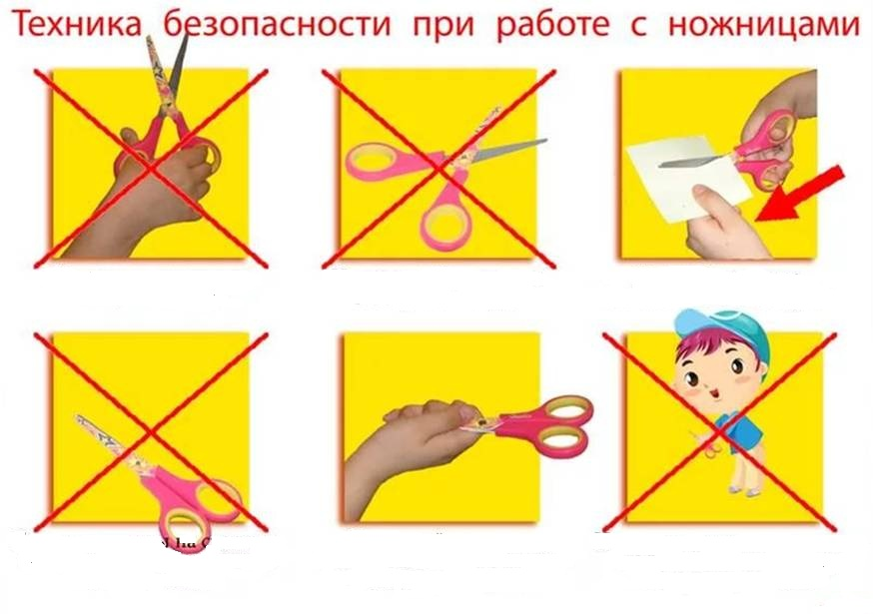

Рассмотри внимательно картинку и расскажи (дополни) правила безопасности при работе с пластилином
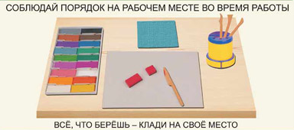

2. Правила поведения в коллективе. Отметь правильный ответ.

1 | Выслушивать до конца своих товарищей
2 | Вежливо и доброжелательно общаться
3 | Помогать если возникнет проблема
4 | Активно работать, серьезно относить к заданию
5 | Бегать по коридорам, опаздывать на занятия
6 | Брать чужие вещи
7 | Толкать друг друга, драться
8 | Мешать заниматься товарищам

3. Что такое Пластилинография? Выбери правильный ответ:
- Создание лепных картин с изображением более или менее выпуклых объектов
- Лепка только из пластилина
4. Что такое Бумагопластика? Выбери правильный ответ:
- Создание различных поделок с помощью пластилина
- Создание разнообразных поделок из бумаги разной фактуры.
5. Отметь ту картинку, на которой правильно изображен состав соленого теста:
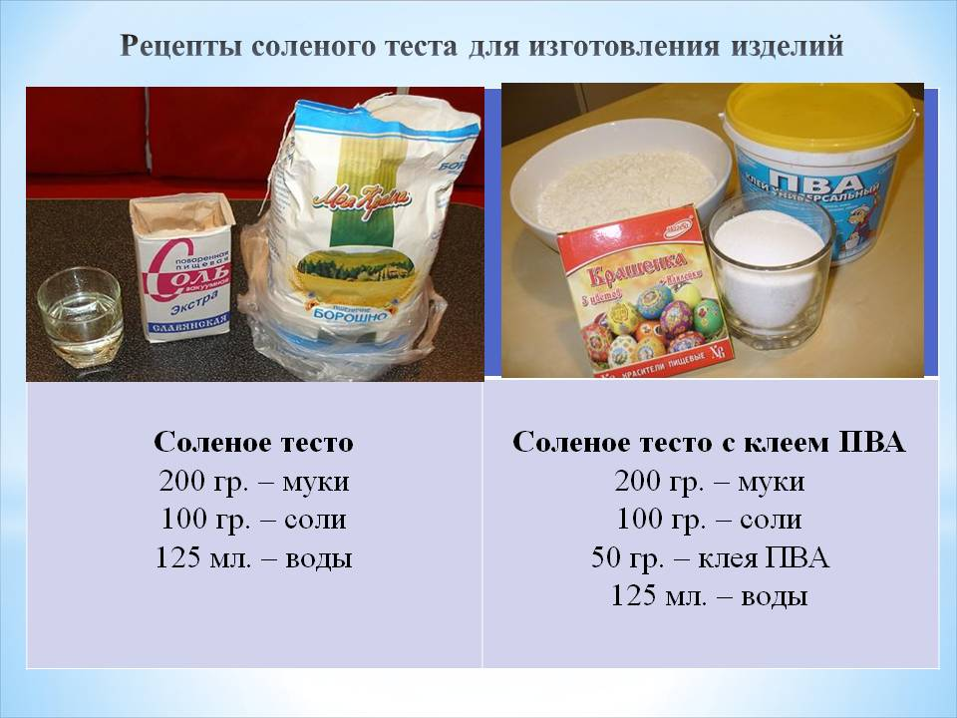

6. Что такое Оттиск? Выбери правильный ответ:
- Отпечаток (след) оставленный на пластилине или тесте с помощью бросовых материалов
- Отпечаток (след) оставленный на пластилине или тесте с помощью природных материалов
- Отпечаток (след) оставленный на песке.
7. Свойства пластилина. Отметь правильный ответ:
Мнется Эластичный Мягкий Твердый Рвется
Свойства соленого теста. Отметь правильный ответ:
Мнется Эластичное Мягкое Твердое Затвердевает
Свойства бумаги. Отметь правильный ответ:
Мнется Рвется Намокает Сохнет Ломается

8. Посмотри на картинки и напиши 2 основных приема лепки.
1)___________________
2)___________________

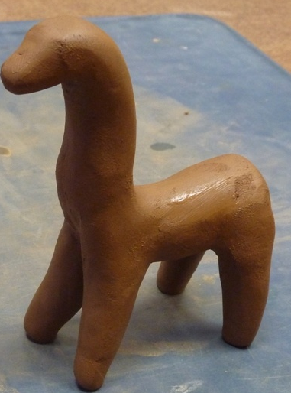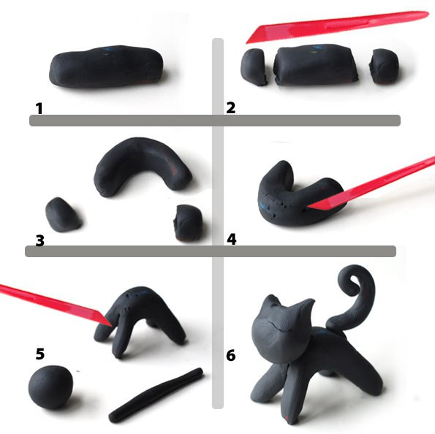

9. Посмотри на картинки и ответь, что означают эти линии на технологической карте? Подчеркни правильный ответ.
Что означает эта линия на технологической карте? По ней нужно вырезать или сложить?

Что означает эта линия на технологической карте? По ней нужно вырезать или сложить?

10. Что такое Аппликация из пластилина? Выбери правильный ответ:
- Выполнение деталей картины на картоне, пленке или другой основе и приклеивание их на фон
- Приклеивание пластилина на картину

Результаты теста
1 год обучения

Высокий уровень – отвечает точно без подсказки – (*);
Средний уровень отвечает с подсказкой (дополнением) педагога – (+);
Низкий уровень не знает ответ (-).

№ | Ф.И. ребенка | Вопросы
№ | Ф.И. ребенка | 1 | 2 | 3 | 4 | 5 | 6 | 7 | 8 | 9 | 10
1
2
3
4
5
6
7
8
9
10

Тест – картинки. 2 год обучения.

- Правила техники безопасности при работе с ножницами и клеем. Выбери правильные ответы:
- Не держи ножницы острыми концами вверх
- Можно ножницы бросать на пол
- Не оставляй ножницы раскрытыми
- Не оставляй клей отрытым
- Передавай ножницы закрытыми, кольцами вперед

- Правила безопасности при работе с пластилином и инструментами для лепки. Все ли они верны?
- В процессе работы поддерживать порядок на рабочем месте
- Работать только на доске, пользоваться стеками, влажными салфетками. При необходимости смачивать руки водой
- При работе с пластилином необходимо быть аккуратным: не вытирать руки об одежду, не пачкать руки, лицо, костюм, не пачкать стол, за которым работаешь
- Нельзя: брать пластилин (глину) в рот, тереть грязными руками глаза, разбрасывать пластилин (глину) по комнате
- Готовые изделия класть на доску
- По окончании работы привести в порядок рабочее место
- Тщательно вымыть руки с мылом
3. Правила поведения в коллективе. Отметь правильный ответ.
1 | Выслушивать до конца своих товарищей
2 | Вежливо и доброжелательно общаться
3 | Помогать если возникнет проблема
4 | Активно работать, серьезно относить к заданию
5 | Бегать по коридорам, опаздывать на занятия
6 | Брать чужие вещи
7 | Толкать друг друга, драться
8 | Мешать заниматься товарищам
9 | Громко кричать
10 | Выходить из кабинета с разрешения педагога

4. Что такое барельеф? Выбери правильный ответ:
- Изображение которое выступает над плоскостью фона не более чем на половину
- Изображение которое не выступает над плоскостью фона

5. Как правильно пользоваться таблицей смешивания пластилина?Выбери правильный ответ:
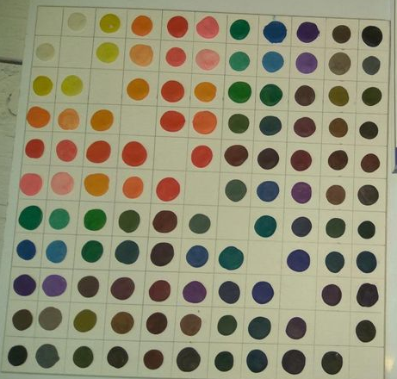
6. Что такое Мозаика из пластилина?Выбери правильный ответ:
- Картина или панно выполнены выкладыванием из разных по форме и размеру кусочков пластилина
- Картина или панно выполнены с помощью мазка.
7. Что такое Обратная аппликация?Выбери правильный ответ:
- Картина, выполненная из пластилина с помощью мазков на прозрачной основе
- Картина, выполненная из пластилина с помощью мазков на прозрачной основе в зеркальном отражении.
8. Свойства пластилина. Отметь правильный ответ.
Мнется Эластичный Мягкий Твердый Рвется

Свойства соленого теста. Отметь правильный ответ.
Мнется Эластичное Мягкое Твердое Затвердевает

Свойства бумаги. Отметь правильный ответ.
Мнется Рвется Намокает Сохнет Ломается

9. Посмотри на картинки и ответь, что означают эти линии на технологической карте? Подчеркни и допиши.
Что означает эта линия на технологической карте? По ней нужно вырезать или сложить?

Что означает эта линия на технологической карте? По ней нужно вырезать или сложить?

Что означает этот значок на технологической карте?

Что означает этот значок на технологической карте?

10. На какой картинке изображено Мраморное смешивание пластилина? Выбери правильный ответ:

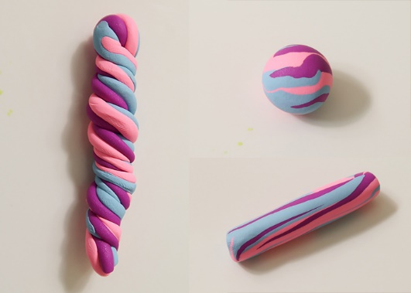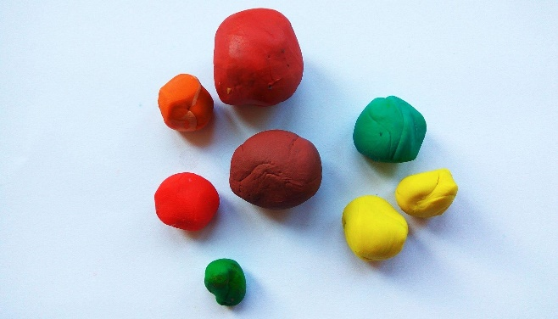

Результаты теста
2 год обучения

Высокий уровень – отвечает самостоятельно, точно без подсказки – (*);
Средний уровень - отвечает с подсказкой (дополнением) педагога – (+);
Низкий уровень - не знает ответ (-).

№ | Ф.И. ребенка | Вопросы
№ | Ф.И. ребенка | 1 | 2 | 3 | 4 | 5 | 6 | 7 | 8 | 9 | 10
1
2
3
4
5
6
7
8
9
10

Тест – картинки. 3 год обучения.

- Техника безопасности при лепке. Какое важное правило при лепке здесь пропущено?
- При лепке, лицо руками не трогаем, глаза не трем, в рот глину не берем, об себя руки не вытираем
- С инструментами обращаемся осторожно, не размахиваем, чтобы не задеть товарища
- Работаем на салфетке или доске
- Рабочее место содержим в чистоте
- После работы приводим в порядок рабочее место и инструменты
- ________________________________________________________
- Правила поведения в коллективе. Прочитай предложенные варианты и добавь свой.
Правила поведения в коллективе
- Не отнимай чужого, но и свое не отдавай.
- Попросили – дай, пытаются отнять – старайся защититься.
- Зовут играть – иди, не зовут – спроси разрешения играть вместе, это не стыдно.
- Играй честно, не подводи своих товарищей.
- Не дразни никого, не канючь, не выпрашивай ничего. Два раза ни у кого ничего не проси.
    - Старайся все делать вовремя и думай о хороших результатах, они обязательно у тебя будут.
- Не ябедничай и не наговаривай ни на кого.
- Почаще говори: давай дружить, давай играть, давай вместе пойдем домой.
- П о м н и: ты не лучше всех, ты не хуже всех! Ты – неповторимый для самого себя, родителей, учителей, друзей!
- ____________________________________________________________
- Три техники лепки из глины. Выбери правильные ответы.
- Лепка из пласта
- Тяп, ляп и готово
- Лепка из жгута
- Смешанный
- Ручная лепка
- Какие существуют приемы лепки из глины? Выбери правильные ответы.
- Конструктивный
- Пластический
- Комбинированный
- Квадратический

- Что такое шликер? Для чего он нужен? Выбери правильный ответ.
- Смешанная с водой глина, используется для соединения деталей в лепке между собой.
- Густая глина, смешанная с песком для крепости готовых изделий.
- Чем окрашивают высушенные изделия из глины? Выбери правильный ответ.
- Акварелью
- Гуашью
- Акриловыми красками
- Что такое композиция? Выбери правильный ответ.
- Составление целого из частей
- Набросок на бумаге
- Набор готовых изделий
- Что такое оберег? Выбери правильный ответ.
- Предмет, которому приписывают магические силы, который должен принести счастье и уберечь от потерь.
- Сувенир, который хранится у человека, для притягивания счастья.
- Все ответы правильные.
- Народные глиняные игрушки бывают… Выбери правильный ответ.
- Филимоновские
- Дымковские
- Деревенские
- Каргопольские
- Городские
- К какой народной игрушке относятся эти фрагменты росписи? Соедини ответы стрелочкой, как ты считаешь нужным.
Дымковская | Каргопольская | Филимоновская
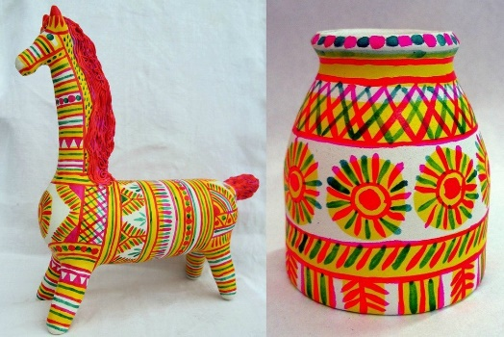
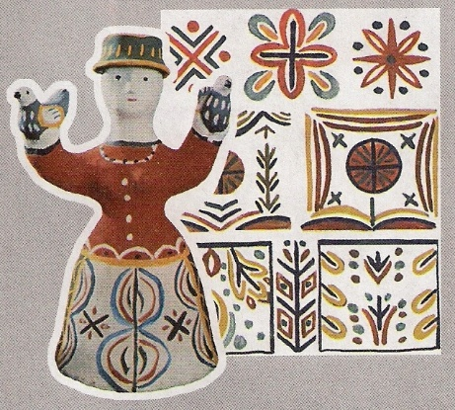
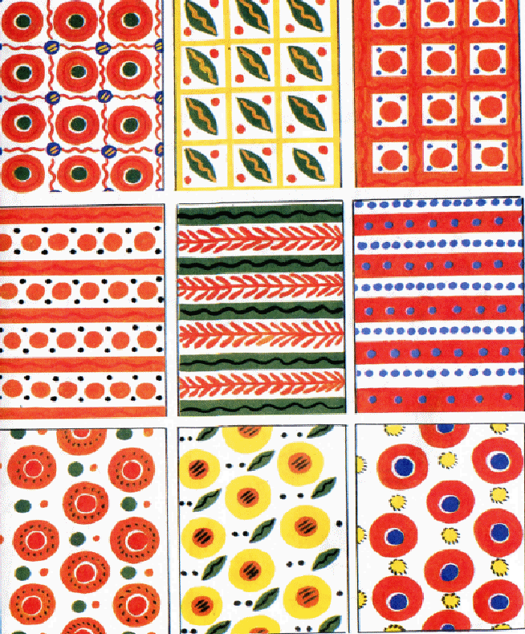

- Посмотри на картинки. Назови два способа лепки декоративной посуды. Впиши названия.
1)_________________________
2)_________________________
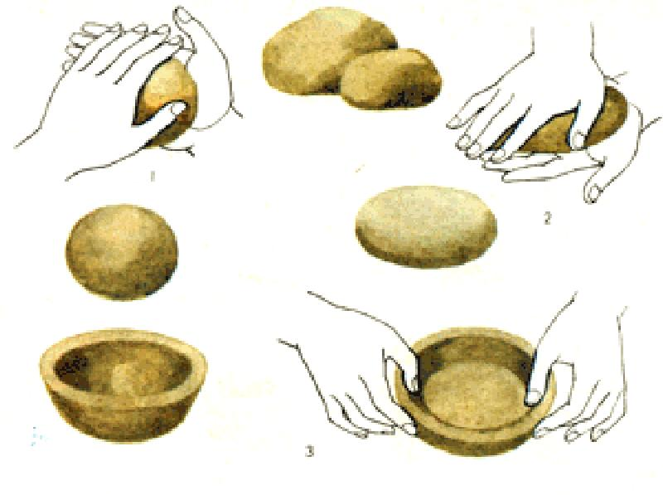
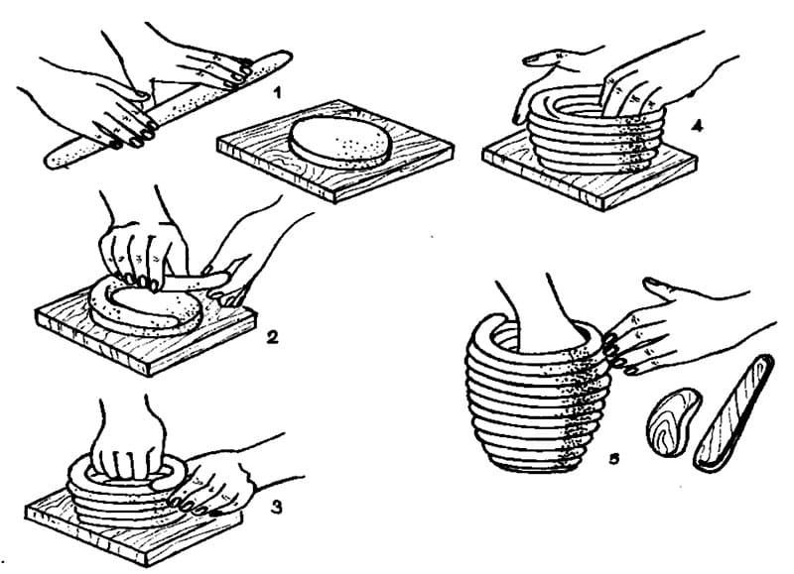

- Каких цветов бывает готовая глина для лепки? Выбери правильные ответы.
- Белая
- Фиолетовая
- Красная
- Желтая
- Серая
- Что такое Граттаж? Напиши ниже свой ответ:
__________________________________________________________________________________________________________________________
- Что такое Пластилиновый витраж? Выбери правильный ответ:
- Лепка из пластилина на стекле
- Лепка из глины
- Картина на стекле может быть выполнена в разных техниках
- Выбери правильный ответ - Лубок это:
- Вид графики, изображение с подписью, отличающееся простотой и доступностью образов. Первоначально вид народного творчества
- Русское народное творчество.

Результаты теста
3 год обучения
Высокий уровень – отвечает точно без подсказки – (*);
Средний уровень отвечает с подсказкой (дополнением) педагога – (+);
Низкий уровень не знает ответ (-).

№ | Ф.И. ребенка | Вопросы
№ | Ф.И. ребенка | 1 | 2 | 3 | 4 | 5 | 6 | 7 | 8 | 9 | 10 | 11 | 12 | 13 | 14 | 15
1
2
3
4
5
6
7
8
9
10

Приложение 2
Диагностическая карта наблюдения
«Оценка результатов освоения программы»
1 год обучения
I. Знание основных приемов лепки – умение делать базовые формы из различных материалов, пластилин, соленое тесто, бумага:
- Высокий уровень – делает самостоятельно, хорошо владеет изученными способами лепки и бумагопластики;
- Средний уровень – делает с помощью педагога или товарищей, неплохо владеет изученными способами лепки и бумагопластики;
- Низкий уровень – не может сделать, плохо владеет изученными способами лепки и бумагопластики.
2. Умение следовать устным инструкциям, создавать изделия в техниках: лепка и бумагопластика, умение сделать изделие, следя за показом педагога и слушая устные пояснения:
- Высокий уровень – делает самостоятельно, владеет терминологией;
- Средний уровень – делает с помощью педагога или товарищей, неплохо владеет терминологией;
- Низкий уровень – не может сделать, плохо знает терминологию.
3. Развитие мелкой моторики рук и глазомера умение правильно и аккуратно работать в разных техниках: соленое тесто, объемная лепка, пластилинография, бумагопластика.
- Высокий уровень – почти полное совпадение контура с намеченными линиями и соотношение пропорций мелких и крупных деталей;
- Средний уровень – имеются небольшие отклонения от контура (несколько миллиметров) по одну сторону образца; не полное соотношение пропорций;
- Низкий уровень – значительные отклонения от намеченного контура как в одну, так и в другую сторону. Форма изделий смазана, пропорции не соблюдены;
4. Создание композиций с изделиями, выполненными в технике лепка и бумагопластика: развитие художественного вкуса, творческих способностей и фантазии; творческий подход к выполнению работы
- Высокий уровень – работы отличаются ярко выраженной индивидуальностью;
- Средний уровень – работы выполнены по образцу, соответствуют общему уровню группы;
- Низкий уровень – работы выполнены на недостаточном уровне.
5.Формирование культуры труда и совершенствование трудовых навыков:
Высокий уровень - делает самостоятельно:
– организовать свое рабочее место,
– рационально использовать необходимые материалы,
– аккуратность выполнения работы.
Средний уровень – делает с помощью педагога или товарищей:
– организовать свое рабочее место,
– рационально использовать необходимые материалы,
– аккуратность выполнения работы.
Низкий уровень – не может сделать:
– организовать свое рабочее место,
– рационально использовать необходимые материалы,
– аккуратность выполнения работы.

Диагностическая карта наблюдения
«Оценка результатов освоения программы»
2 год обучения

I. Знание основных приемов лепки – умение делать базовые формы из различных материалов, пластилин, соленое тесто, холодный фарфор, бумага:
- Высокий уровень – делает самостоятельно, хорошо владеет изученными способами лепки и бумагопластики;
- Средний уровень – делает с помощью педагога или товарищей, неплохо владеет изученными способами лепки и бумагопластики;
- Низкий уровень – не может сделать, плохо владеет изученными способами лепки и бумагопластики.
2. Умение следовать устным инструкциям, читать и зарисовывать схемы изделий; создавать изделия в техниках: лепка и бумагопластика пользуясь технологическими картами и схемами, умение сделать изделие, следя за показом педагога и слушая устные пояснения:
- Высокий уровень – делает самостоятельно, владеет терминологией;
- Средний уровень – делает с помощью педагога или товарищей, неплохо владеет терминологией;
- Низкий уровень – не может сделать, плохо знает терминологию.
3. Развитие мелкой моторики рук и глазомера умение правильно и аккуратно работать в разных техниках: мозаика, обратная аппликация, объемная лепка, пластилинография, соленое тесто, холодный фарфор, бумагопластика.
- Высокий уровень – почти полное совпадение контура с намеченными линиями и соотношение пропорций мелких и крупных деталей;
- Средний уровень – имеются небольшие отклонения от контура (несколько миллиметров) по одну сторону образца; не полное соотношение пропорций;
- Низкий уровень – значительные отклонения от намеченного контура как в одну, так и в другую сторону. Форма изделий смазана, пропорции не соблюдены;
4. Создание композиций с изделиями, выполненными в технике лепка и бумагопластика: развитие художественного вкуса, творческих способностей и фантазии; творческий подход к выполнению работы
- Высокий уровень – работы отличаются ярко выраженной индивидуальностью;
- Средний уровень – работы выполнены по образцу, соответствуют общему уровню группы;
- Низкий уровень – работы выполнены на недостаточном уровне.
5.Формирование культуры труда и совершенствование трудовых навыков:
Высокий уровень - делает самостоятельно:
– организовать свое рабочее место,
– рационально использовать необходимые материалы,
– аккуратность выполнения работы.
Средний уровень – делает с помощью педагога или товарищей:
– организовать свое рабочее место,
– рационально использовать необходимые материалы,
– аккуратность выполнения работы.
Низкий уровень – не может сделать:
– организовать свое рабочее место,
– рационально использовать необходимые материалы,
– аккуратность выполнения работы.

Диагностическая карта наблюдения
«Оценка результатов освоения программы»
3год обучения
I. Знание основных приемов лепки из глины – умение применять их на практике:
- Высокий уровень – делает качественно, самостоятельно, хорошо владеет изученными способами лепки из глины;
- Средний уровень – делает с помощью педагога или товарищей, неплохо владеет изученными способами лепки из глины;
- Низкий уровень – не может сделать, делает не качественно, плохо владеет изученными способами лепки из глины.
2. Умение следовать устным инструкциям, выполнять изделие по показу (образцу), знать и применять в работе терминологию:
- Высокий уровень – делает самостоятельно, владеет терминологией;
- Средний уровень – делает с помощью педагога или товарищей, неплохо владеет терминологией;
- Низкий уровень – не может сделать, плохо знает терминологию.
3. Развитие мелкой моторики рук и глазомера умение качественно и аккуратно работать с глиной:
- Высокий уровень – почти полное совпадение формы и размера изделия, соотношение пропорций мелких и крупных деталей;
- Средний уровень – имеются небольшие отклонения от образца по одну сторону образца; не полное соотношение пропорций;
- Низкий уровень – значительные отклонения от образца, как в одну, так и в другую сторону. Форма изделий смазана, пропорции не соблюдены;
4. Создание композиций с изделиями, выполненными из глины,развитие художественного вкуса и фантазии, творческий подход к выполнению работы:
- Высокий уровень – работы отличаются ярко выраженной индивидуальностью;
- Средний уровень – работы выполнены по образцу, соответствуют общему уровню группы;
- Низкий уровень – работы выполнены на недостаточном уровне.
5.Формирование культуры труда и совершенствование трудовых навыков:
Высокий уровень - делает самостоятельно: организовывает свое рабочее место, рационально использует необходимые материалы, аккуратно и качественно выполняеттворческие работы;
Средний уровень – делает с помощью педагога или товарищей: организовывает свое рабочее место, рационально использует необходимые материалы, аккуратно выполняеттворческие работы;
Низкий уровень – не может сделать:организовать свое рабочее место, рационально использовать необходимые материалы, работать аккуратно.

Таблица результатов диагностической карты наблюдений
«Оценка результатов освоения программы»

№ | Ф. И ребенка | Оценка результатов
№ | Ф. И ребенка | 1 | 2 | 3 | 4 | 5
1
2
3
4
5
6
7
8
9
10

Высокий уровень – (*), средний уровень – (+), низкий уровень – (-).

